桃園市海湖國小線上教學歷程記錄表 三年丙班

110.05.24(星期一)
時間 | 領域/科目 | 教學內容 | 學習  評量
第一節 | 數學 | 因材網：乘法和除法1（第八單元） | 因材網練習題目
第二節 | 社會 | Google meet 4-2生活與消費複習 | Quizizz小測驗
第三節 | 閱讀 | 線上觀看文化部兒童文化館的書籍https://children.moc.gov.tw/index
第四節 | 國語 | 學習吧：國語第九課的教學影片、測驗單 | 學習吧上  練習題目
第五節 | 閩南語 | 教育部閩南語卡通小芝麻一~五集挑一集觀看  https://twbangga.moe.edu.tw/ashibe | 於復課後做簡單的心得分享
第六節 | 資訊 | 利用小畫家畫出一幅圖，使用星型與圓形圖案 | 小畫家
第七節 | 綜合 | 學習吧：第一單元的生活小當家  第二單元的禮儀放大鏡
110.05.25(星期二)
時間 | 領域/科目 | 教學內容 | 學習  評量
第一節 | 自然 | 學習吧  課程邀請碼：337238  4-2 | 學習吧單元卷  Pagamo任務  4-2第二回
第二節 | 自然 | 學習吧  課程邀請碼：337238  4-3 | Pagamo任務  4-3第一回  4-3第二回
第三節 | 英文 | 英語Unit4 p65-p66  eSTAR 2 SB (flipbuilder.com) | Quizlet配對測驗  eSTAR2 Unit4 句型單詞卡 | Quizlet
第四節 | 綜合 | 學習吧：第三單元的郵局寄信初體驗、社區機構與資源1、社區機構與資源2
第五節 | 綜合 | 學習吧：第四單元的危險停看聽、居家空間變變變、校園環境安全
第六節 | 健康 | 學習吧：第二單元的單元2小霸王、1居家安全、2生活中的安全、3校園霸凌 | 學習吧上  練習題目
第七節 | 國語 | 學習吧：國語第十課的課文朗讀、教學影片
110.05.26(星期三)
時間 | 領域/科目 | 教學內容 | 學習評量
第一節 | 國語 | 學習吧：國語第十課的教學影片、測驗單 | 學習吧上  練習題目
第二節 | 數學 | 因材網：小數1（第九單元） | 因材網上  練習題目
第三節 | 體育 | 開合跳50下 2回  觀看2021新式健康操影片  並練習2回
第四節 | 社會 | Google meet 5-1認識地方的組織 | Quizizz小測驗

桃園市海湖國小線上教學歷程記錄表 三年丙班

110.05.28(星期五)
時間 | 領域/科目 | 教學內容 | 學習評量
第一節 | 國語 | 學習吧：國語第十一課的教學影片、測驗單 | 學習吧上  練習題目
第二節 | 數學 | 因材網：報讀表格1（第十單元） | 因材網  練習題目
第三節 | 自然 | 學習吧  課程邀請碼：337238  4-4 | 1.學習吧單元卷  2.Pagamo任務  4-4第一回
第四節 | 體育 | 開合跳50下 2回  觀看2021新式健康操影片  並練習2回
110.05.27(星期四)
時間 | 領域/科目 | 教學內容 | 學習  評量
第一節 | 數學 | 因材網：小數2（第九單元） | 因材網  練習題目
第二節 | 社會 | Google meet 5-2為地方盡心力 | Pagamo  小測驗
第三節 | 英文 | 線上直播教學  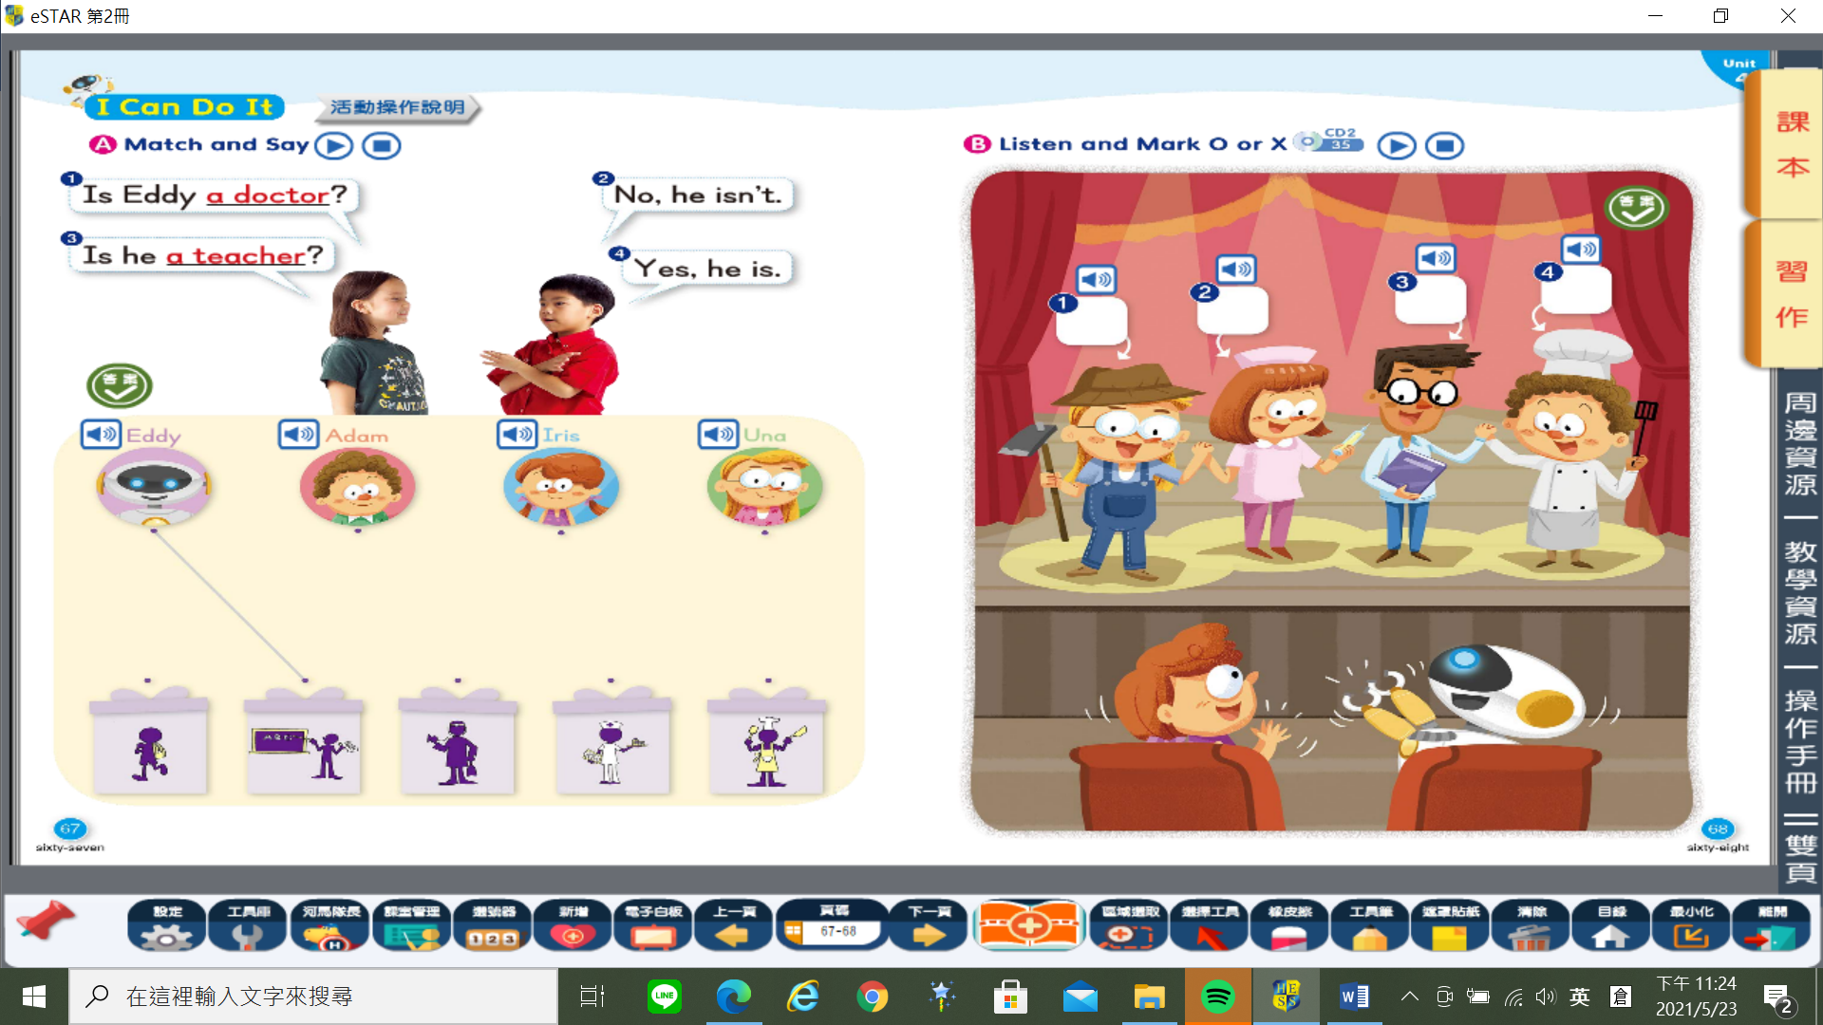
第四節 | 國語 | 學習吧：國語第十一課的課文朗讀、教學影片
第五節 | 音樂 | 使用學習拍上傳青春舞曲 | 欣賞青春舞曲  會唱出青春舞曲
第六節 | 美勞 | 線上觀看色紙教學影片
第七節 | 美勞 | 利用色紙實作

